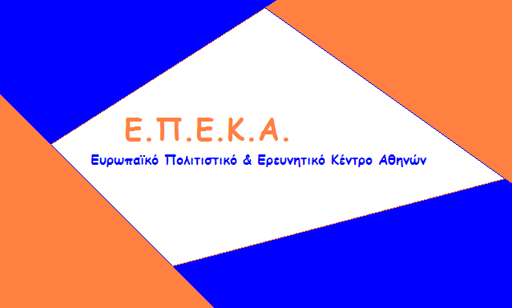
Κ.Ε.Δ.Κ

ΔΕΛΤΙΟ ΤΥΠΟΥ
«ΟΛΟΚΛΗΡΩΣΗ 16^{ης} ΔΙΑΝΟΜΗΣ ΤΟΥ ΚΟΙΝΩΝΙΚΟΥ ΠΑΝΤΟΠΩΛΕΙΟΥ ΔΗΜΟΥ ΚΟΝΙΤΣΑΣ ΚΑΙ ΕΥΧΑΡΙΣΤΙΕΣ ΠΡΟΣ ΤΟΥΣ ΧΟΡΗΓΟΥΣ ΤΟΥ ΙΟΥΝΙΟΥ»

Το Κοινωνικό Παντοπωλείο Δήμου Κόνιτσας, στις 25 & 26 Ιουνίου 2019 πραγματοποίησε την 16^{η} διανομή, διαφόρων προϊόντων, στους ωφελούμενους του.
Τα προϊόντα που διανεμήθηκαν συγκεντρώθηκαν με την ευγενική χορηγία του Ιδρύματος Μποδοσάκη.

Ο Δήμος Κόνιτσας, η Κοινωφελής Επιχείρηση Δήμου Κόνιτσας και τα Στελέχη του Κοινωνικού Παντοπωλείου εκφράζουν τις θερμές ευχαριστίες τους για την έμπρακτη κοινωνική προσφορά του Ιδρύματος, καλώντας και άλλες επιχειρήσεις καθώς και συνδημότες του να σταθούν αρωγοί στην όλη προσπάθεια που καταβάλλεται.

Εκ της Δομής του Κοινωνικού Παντοπωλείου Δήμου Κόνιτσας.

